Отчёт №1 по прохождению курса Stepik
  - Введение
Мухина Ксения Николаевна
Содержание

1. Цель работы
Пройти курс на платформе Stepik “Введение в Linux”. Ознакомиться с операционной системой Linux и её функциями.

2. Задание
Просмотреть теоретический материал в формате видео и текста. На основе полученной информации пройти тестовые задания курса.

3. Теоретическое введение
OS Linux - семейство Unix-подобных операционных систем на базе ядра Linux, включающих тот или иной набор утилит и программ проекта GNU, и, возможно, другие компоненты. Как и ядро Linux, системы на его основе создаются и распространяются в соответствии с моделью разработки свободного и открытого программного обеспечения. Linux-системы распространяются в основном бесплатно в виде различных дистрибутивов в форме, готовой для установки и удобной для сопровождения и обновлений, и имеющих свой набор системных и прикладных компонентов, как свободных, так и проприетарных.

4. Выполнение курса
Первые 2 тестовых задания позволяют ознакомиться со структурой заданий на платформе.
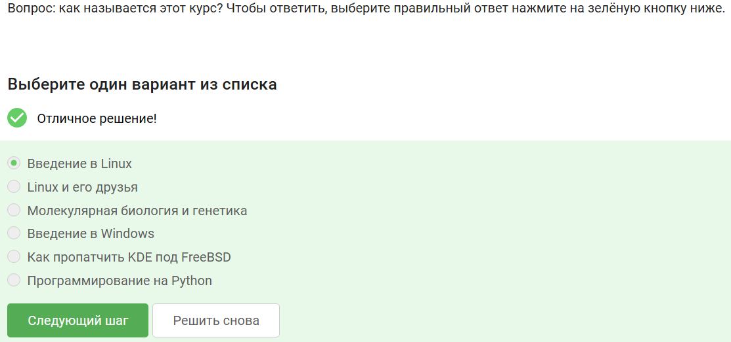
Тестовое задание.
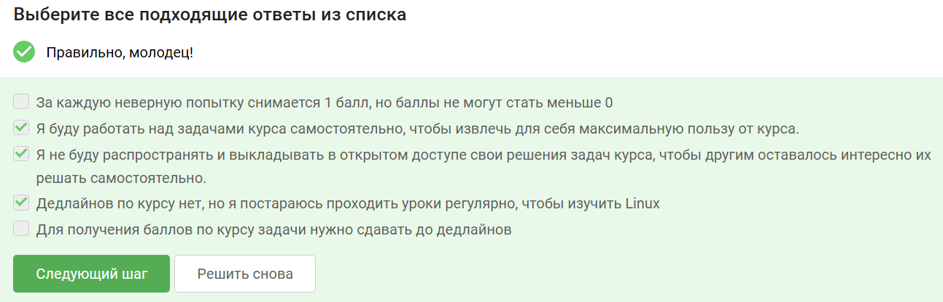
Тестовое задание.
Следующее задание не имеет неверных ответов.
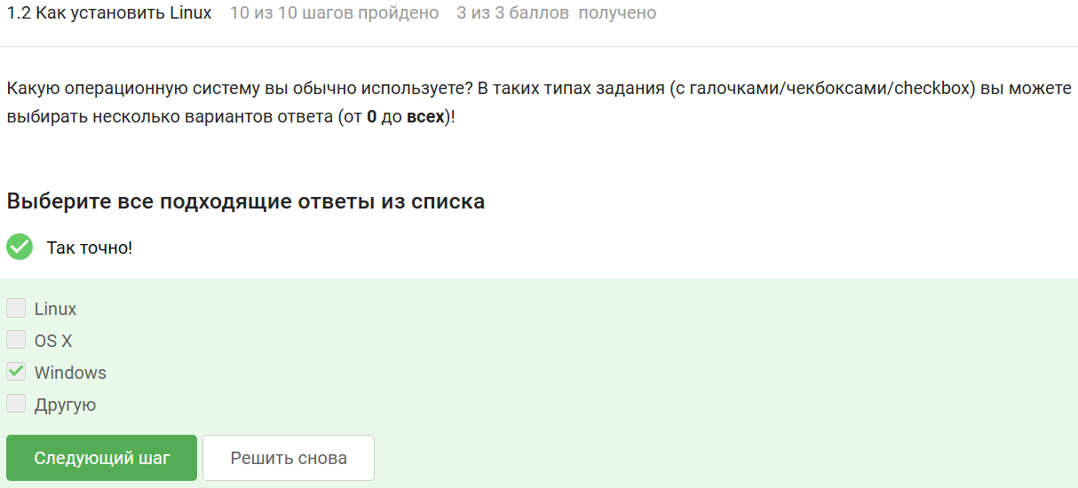
Тестовое задание.
Данное задание - первый тестовый вопрос.
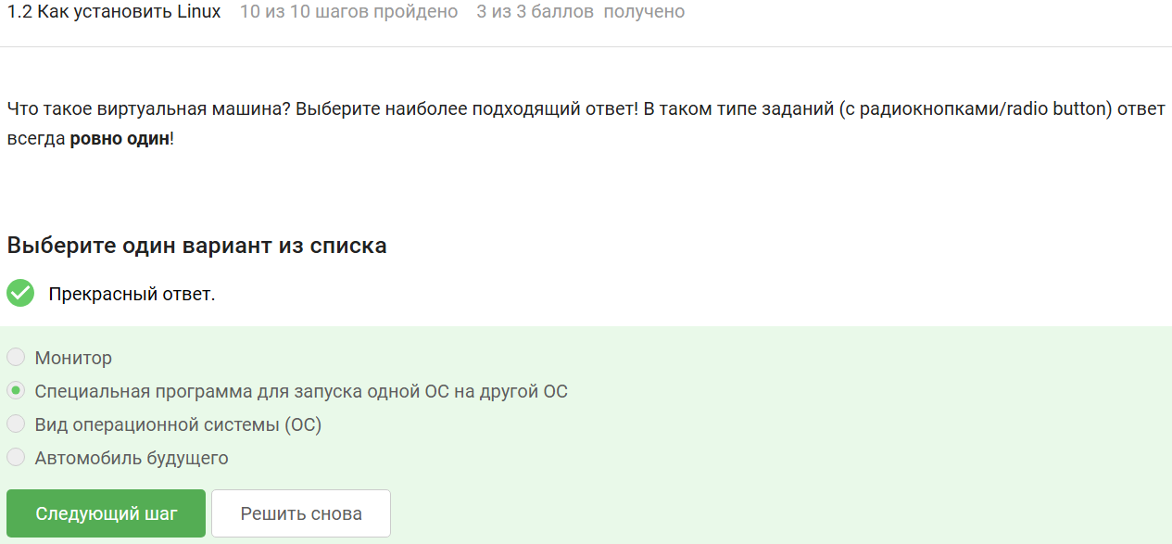
Тестовое задание.
Виртуальная машина - программа, позволяющая на устройстве пользователя запустить виртуальную среду. На виртуальную среду может быть установлена любая желаемая ОС в рамках технических возможностей устройства пользователя.
Следующие тестовые и практические задания не нуждаются в подробном пояснении.
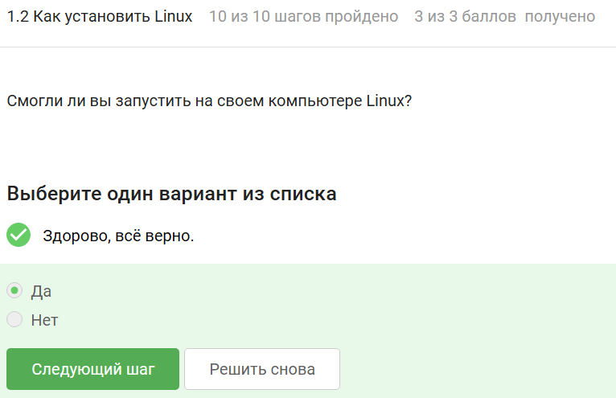
Тестовое задание.
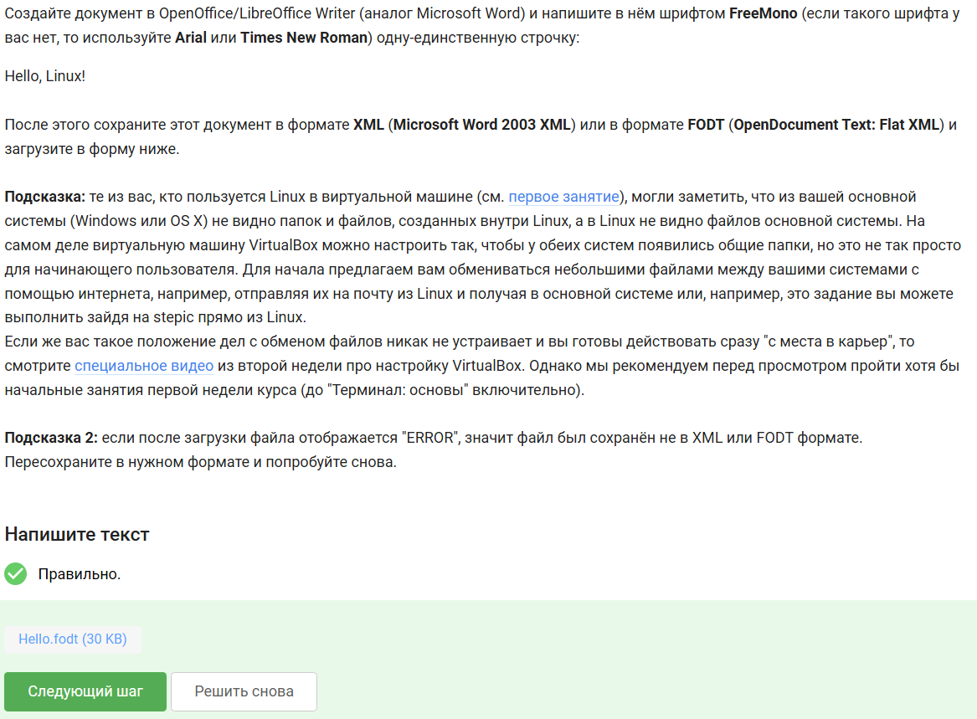
Тестовое задание.
Далее - задание про расширения установочных пакетов.
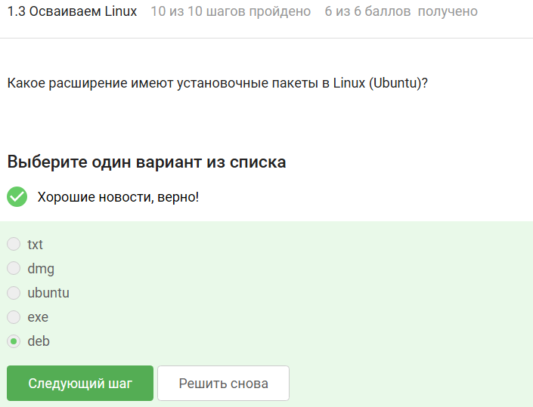
Тестовое задание.
Верен вариант ‘deb’, так как иные расширения либо являются текстовыми (txt), либо исполяемыми (exe), либо образом диска иной ОС (dmg), либо не существует вовсе (ubuntu).
Следующие тестовые и практические задания не нуждаются в подробном пояснении.
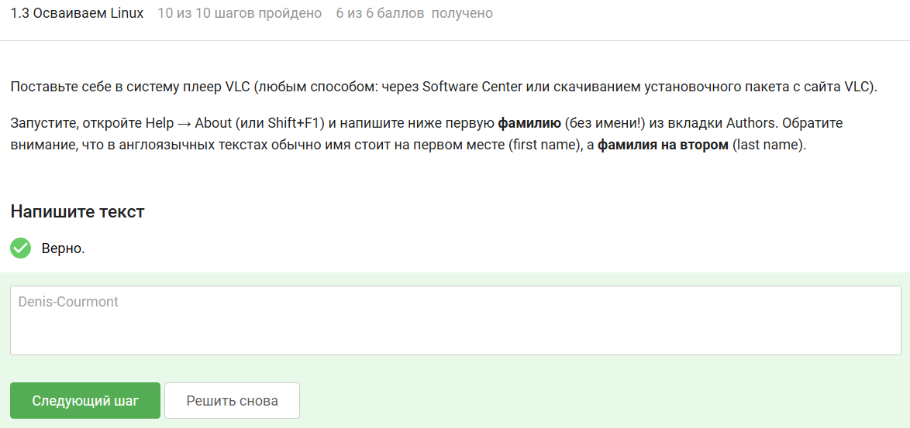
Тестовое задание.
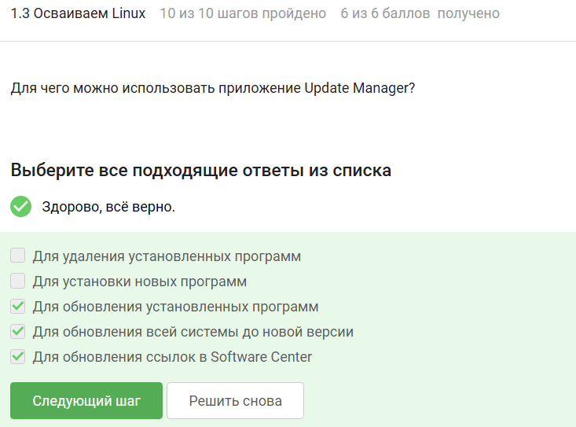
Тестовое задание.
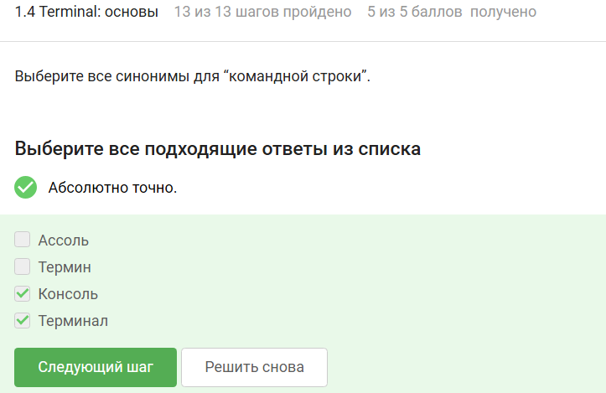
Тестовое задание.
Большая часть команд терминала пишутся строчными буквами, поэтому верен вариант “pwd”.
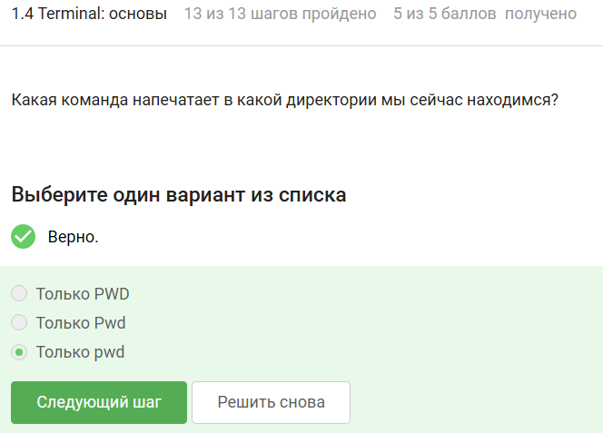
Тестовое задание.
Следующий вариант ответа был выбран исходя из информации о команде: -A равен –almost-all, -h равен –human-readable, а -l равен –long.
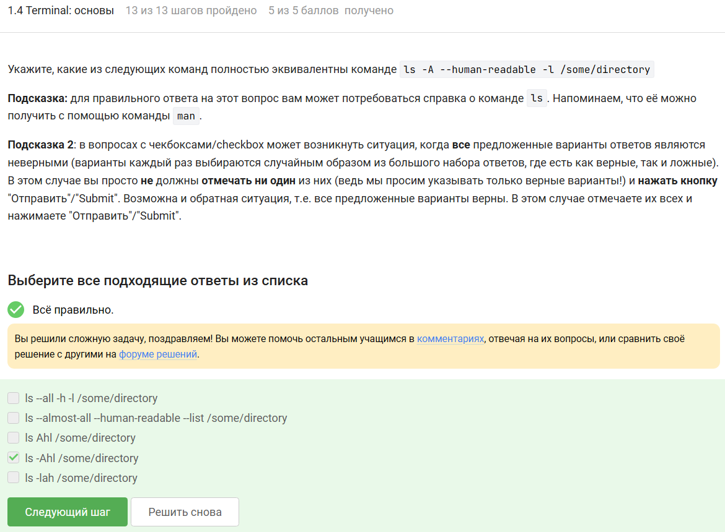
Тестовое задание.
Следующий вариант ответа был выбран, так как остальные варианты неверно используют маски.
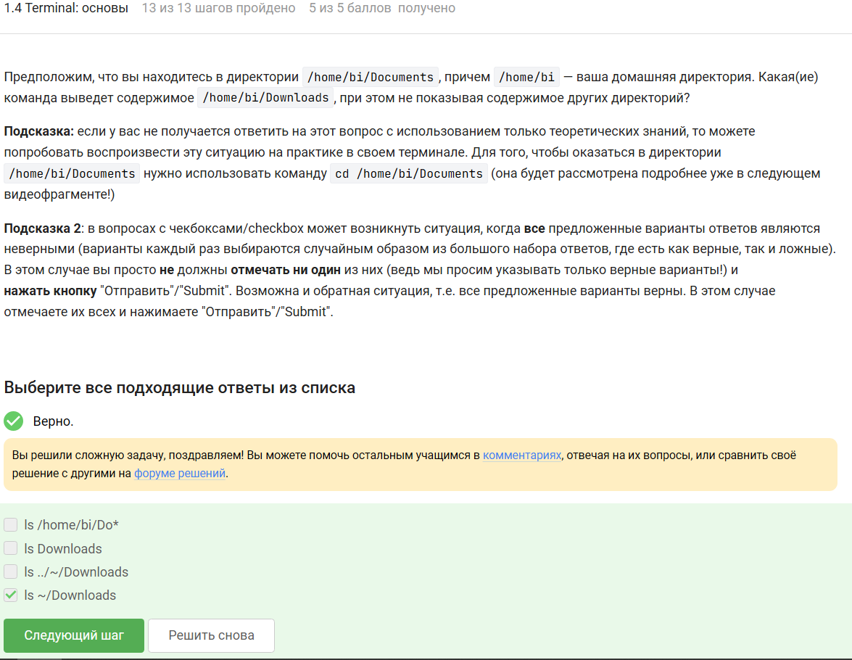
Тестовое задание.
Следующий вариант ответа был выбран исходя из информации о командах. ‘rm -r’ позволяет удалить директорию вместе с её содержимым. Остальные команды отвечают за создание директории (mkdir), либо перемещение (mv), либо имеют не тот ключ (rm -f).
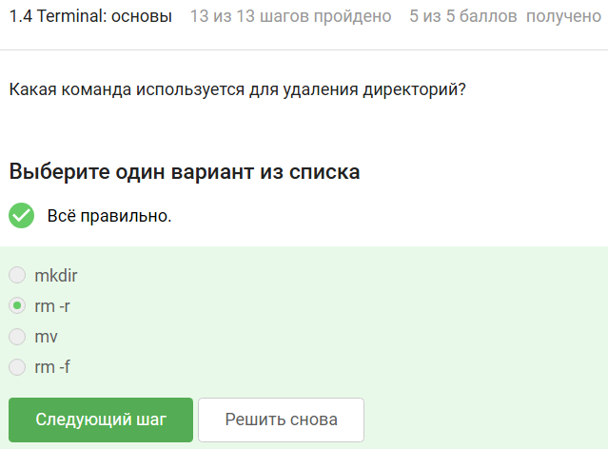
Тестовое задание.
Следующие тестовые и практические задания не нуждаются в подробном пояснении.
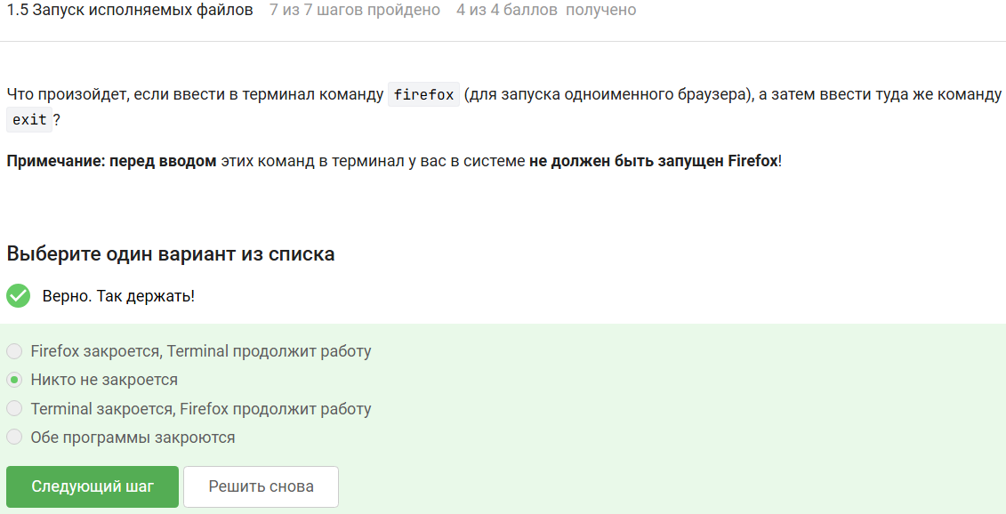
Тестовое задание.
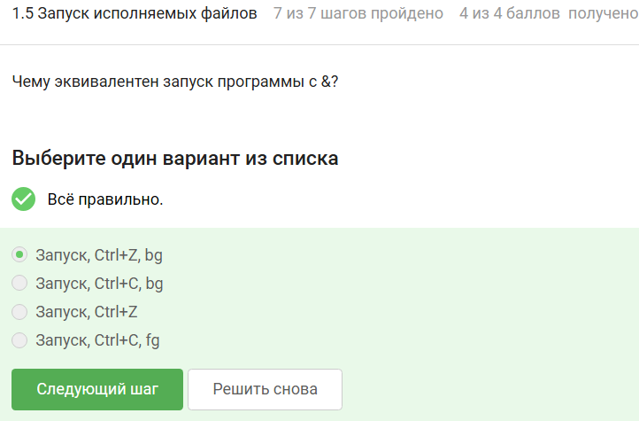
Тестовое задание.
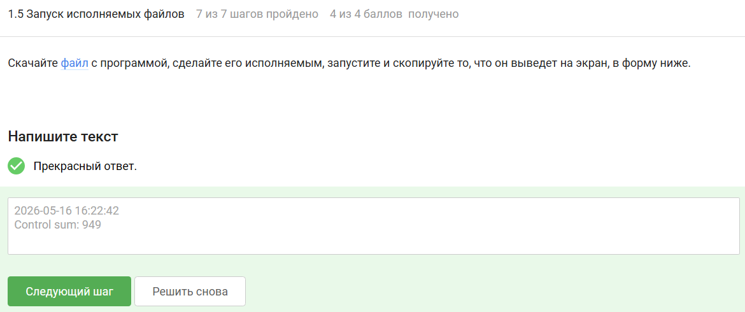
Тестовое задание.
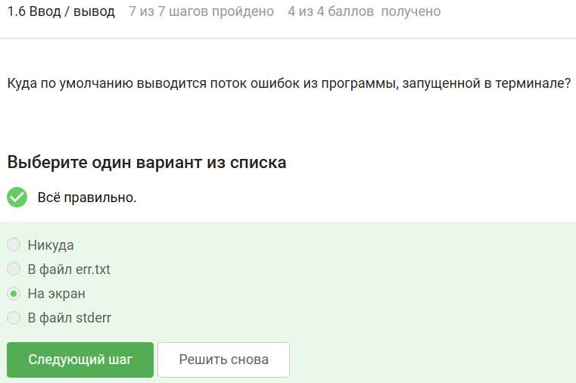
Тестовое задание.
Следующий вариант ответа был выбран, так как именно ‘program 2’ позволяет записать поток ошибок в текстовый файл. Остальные варианты имеют либо неверный синтаксис, либо неверное использование символов ‘>’ и ‘<’.
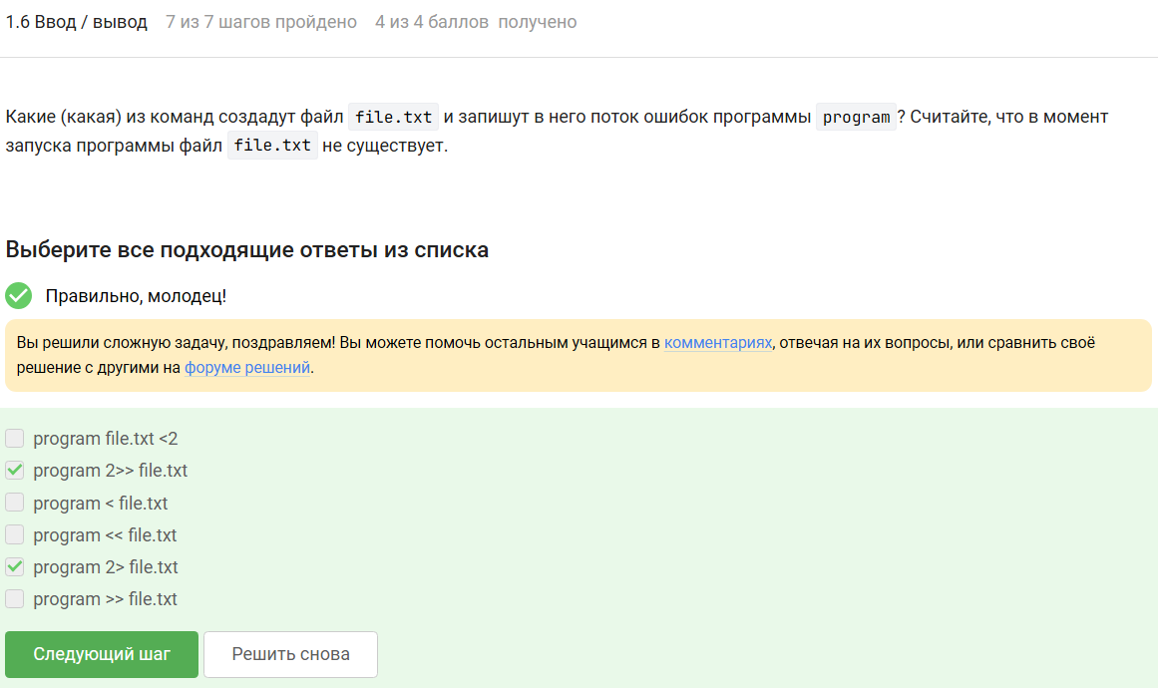
Тестовое задание.
Следующее тестовое задание не нуждается в подробном пояснении.
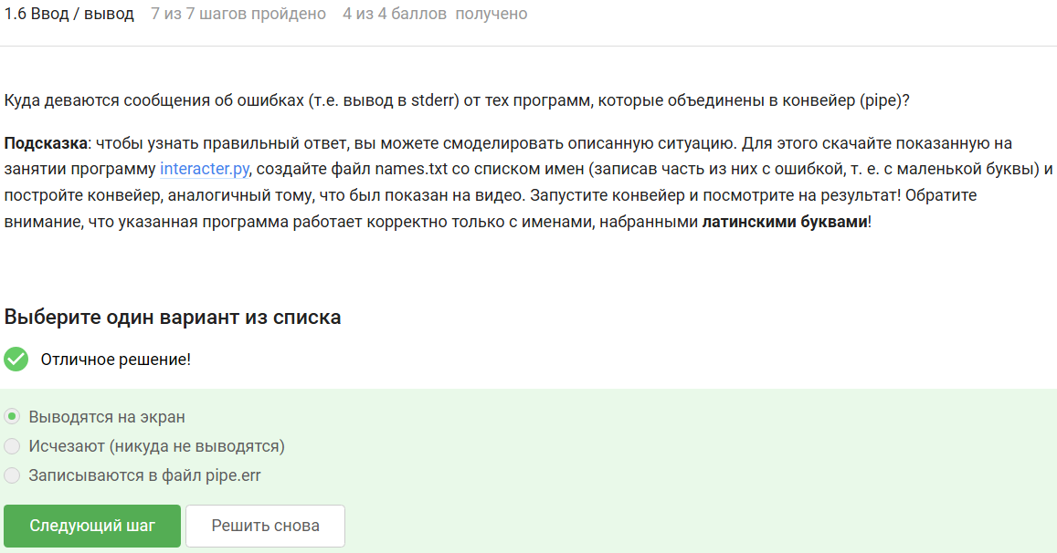
Тестовое задание.
Следующий вариант ответа был выбран исходя из знаний о ключах. В данном случае ключ -O игнорирует параметры ключа -P и сохраняет файл в директории и названии, заданных уже после -O (либо в текущей директории, если не задана).
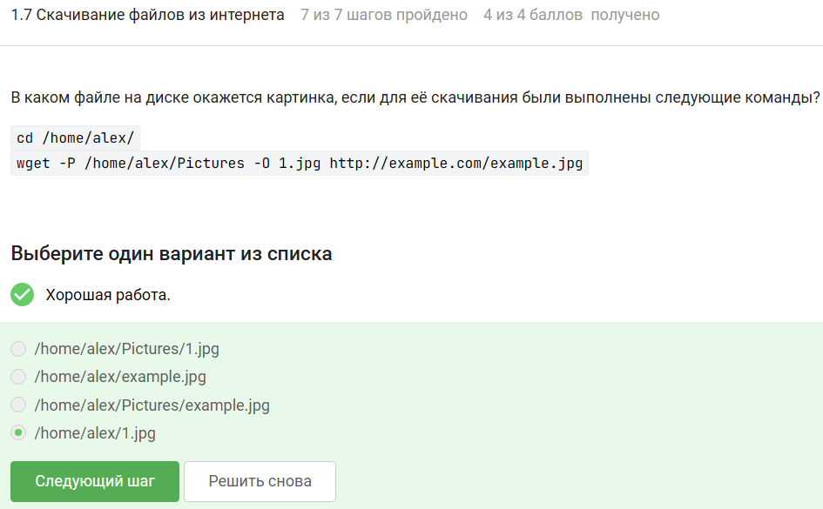
Тестовое задание.
Следующий вариант ответа был выбран исходя из знаний о ключах.
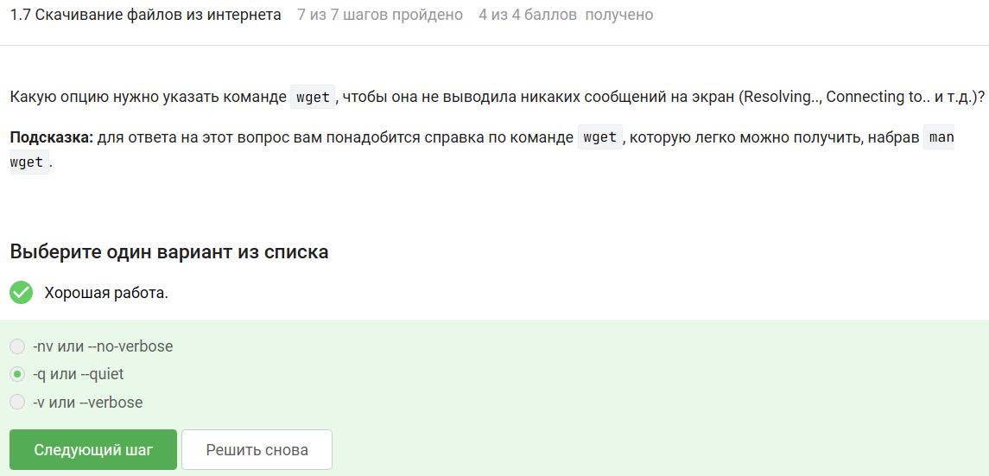
Тестовое задание.
Следующие тестовые и практические задания не нуждаются в подробном пояснении.
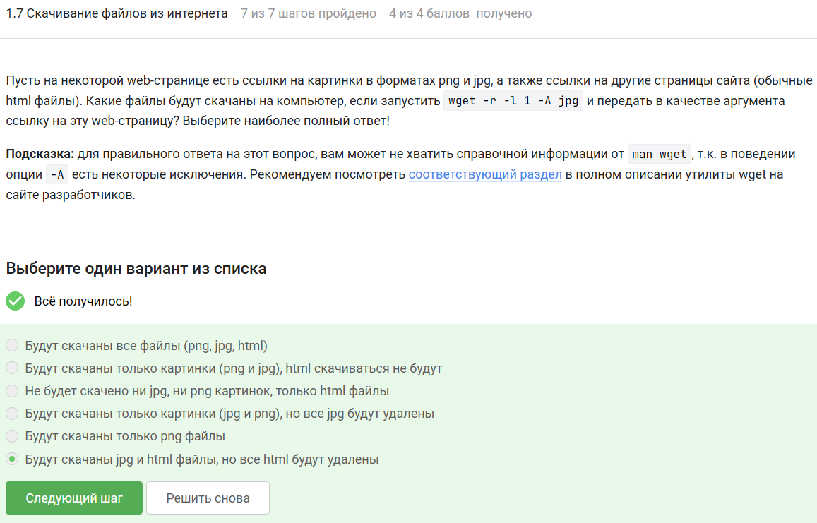
Тестовое задание.
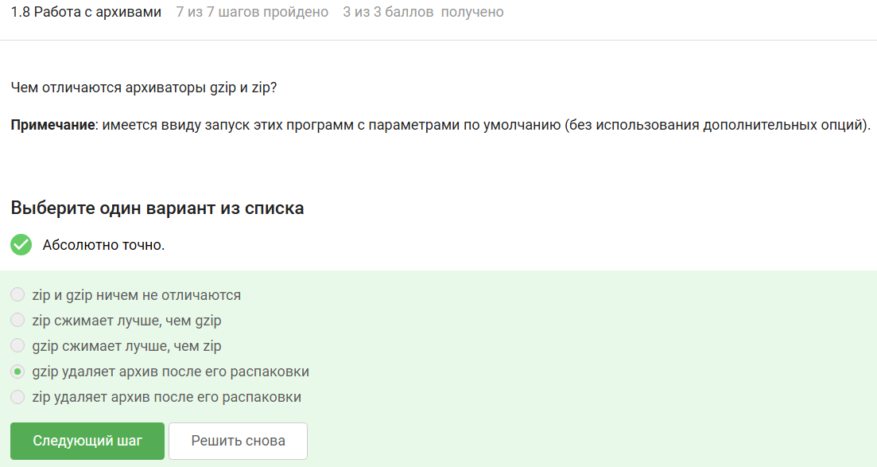
Тестовое задание.
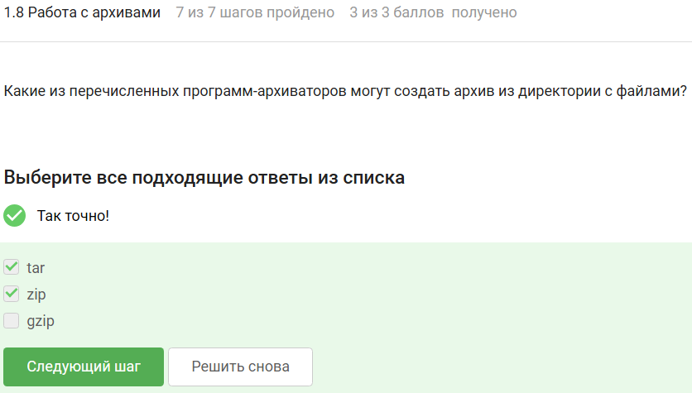
Тестовое задание.
Следующий вариант ответа был выбран исходя из знаний о ключах.
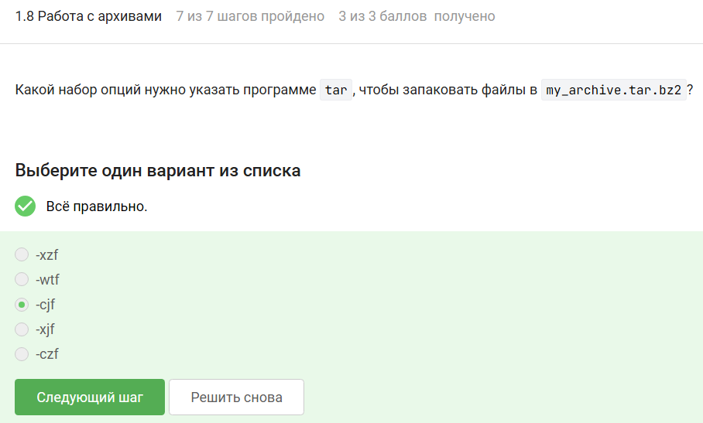
Тестовое задание.
Следующий вариант ответа был выбран исходя из знаний о масках.
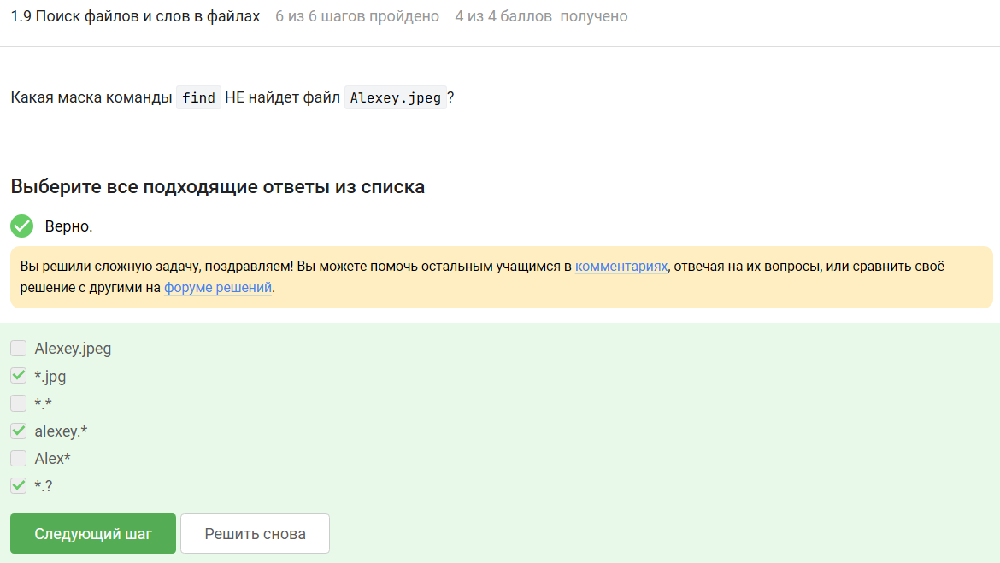
Тестовое задание.
В данном случае команда grep ищет содержимое заданного набора символов и выводит в качестве результата любые совпадения.
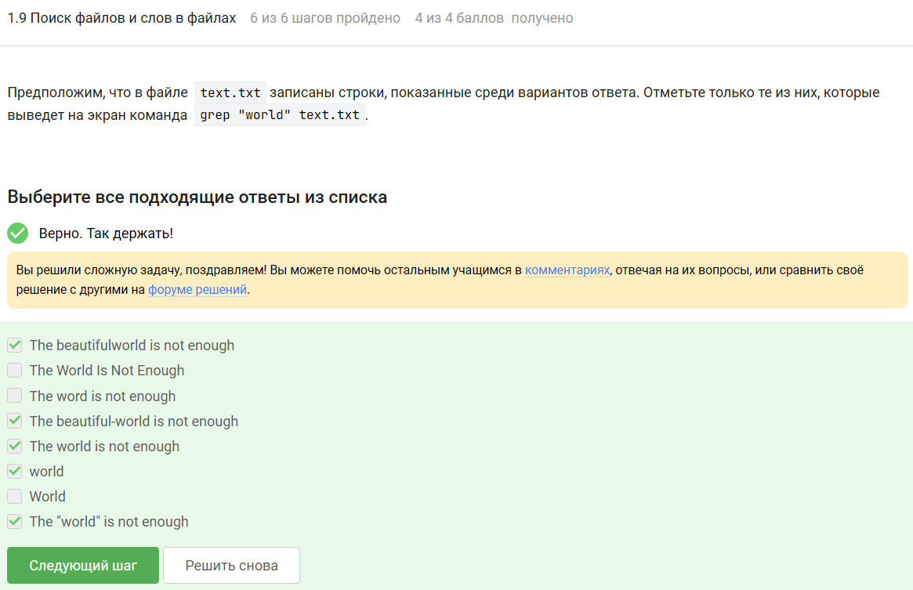
Тестовое задание.
Следующее практическое задание было выполнено с использованием команды grep.
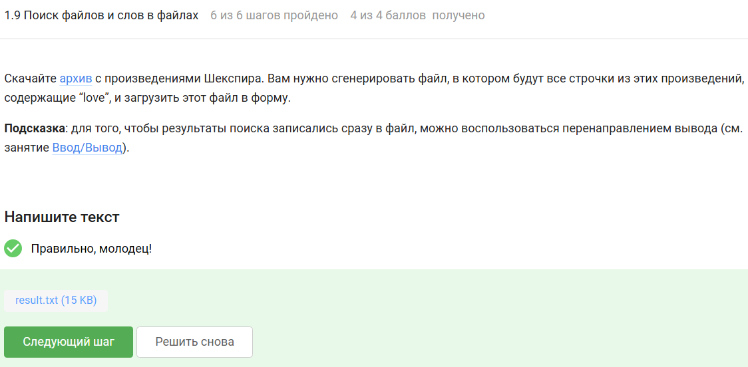
Тестовое задание.

5. Выводы
В рамках данного этапа мы освоили материал 1 этапа курса и выполнили соответствующие тестовые задания.

Список литературы
- Курс “Введение в Linux” (Stepik)

